Chapitre 1 : Où trouver de l'eau ?

Objectif E9 : Décrire un test de reconnaissance de l’eau
Objectif E10 : Réaliser un test de reconnaissance de l’eau

I Les différents réservoirs

Mers et océans : 97,2 %
Glaciers : 2,1 %
Nappes phréatiques : 0,6 %
Lacs, fleuves et rivières : 0,01 %
Atmosphère : 0,001 %

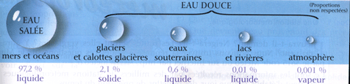

II Le cycle de l'eau

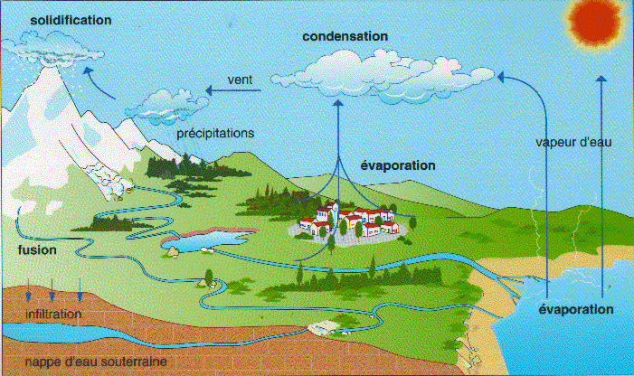

III Test de reconnaissance de l'eau

En chimie, il existe plusieurs sortes de tests :

Les tests visuels : avec changement de couleur (cas du test de l'eau),
Les tests auditifs : avec un bruit (cas du test de H₂ en classe de 4ème),
Les tests odoriférants : avec une odeur (cas de H₂S dans les boules puantes).

On utilise pour savoir si un objet contient de l'eau un produit appelé ‘Sulfate de Cuivre Anhydre’, de couleur blanche.
Lorsque ce produit est en contact avec de l'eau, il change de couleur et devient bleu.

Expérience :

Les élèves ramènent des boissons, de la nourriture, des objets qu'ils testent au sulfate de cuivre anhydre.
Les résultats sont ensuite mis en commun dans un grand tableau :

Produit testé | Couleur | Contient de l’eau
Cette expérience est l'occasion de leur expliquer la signalétique de récipients de produits chimiques (ici : irritant, porter des gants, des lunettes…).

